Armering av Firkantsøyler
Som hovedregel skal det utføres med stenger – eller bunter av stenger – i hver av de 4 hjørnene. Dette gjelder inntil 12 stenger.
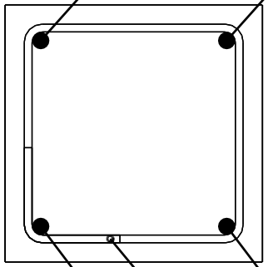

Som alternativ kan en stang plasseres mindre enn 150mm fra fastholdt stang i hjørnet.
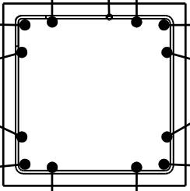

Slik unngår man ekstra krok/bøyle for fastholdelse også på store søyler.

Kryssreferanser
Eksterne referanser

